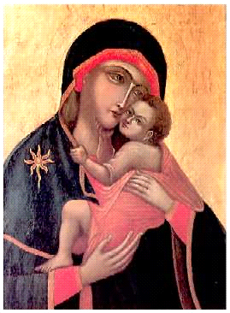

“Llevamos este tesoro en vasijas de barro para que aparezca que una fuerza tan extraordinaria es de Dios y no de nosotros”. (2Cor 4,7)

LA PROVINCIA ITALIANA DE LOS CARMELITAS,
LA COMUNIDAD DE ARJONA – COLOMBIA
Y LA FAMILIA CASTILLA ACOSTA
INVITAN AL DIACONADO DE:

Fray Wilson Castilla Acosta O.Carm

DE MANOS DE SU EXCELENCIA
MONS. JORGE ENRIQUE JIMENEZ CARVAJAL
ARZOBISPO DE CARTAGENA DE INDIAS

A REALIZARSE:

El lunes 1 de mayo del 2006, fiesta de San José Obrero,

Lugar: Parroquia San José Obrero
Hora: 4:00 P.M.
Barrio: Turbaquito
Ciudad: Arjona – Bolívar
País: Colombia



Para mayor información: Dirección: A.A. 3607 Cartagena de Indias (Colombia)
Cel: 3114066152 Tel: (0057) 56292826 – 56294233.
Email: castillaw@yahoo.com.mx - frateroccol@hotmail.com

